АДМИНИСТРАЦИЯ
СКОВОРОДНЕВСКОГО СЕЛЬСОВЕТА
ХОМУТОВСКОГО РАЙОНА

ПОСТАНОВЛЕНИЕ

от 30 декабря 2021 г.№64

Об утверждении реестра и схемы мест размещения
контейнерных площадок для временного хранения твердых коммунальных отходов на территории Сковородневского сельсовета Хомутовского района

В целях обеспечения охраны окружающей среды и здоровья человека на территории Сковородневского сельсовета Хомутовского района , в соответствии с Федеральными законами от 06.10.2003 №131-ФЗ «Об общих принципах организации местного самоуправления в Российской Федерации», от 24.06.1998 №89-ФЗ «Об отходах производства и потребления», постановлением Правительства Российской Федерации от 31 августа 2018 года № 1039 «Об утверждении Правил обустройства мест (площадок) накопления твердых коммунальных отходов и ведения их реестра», руководствуясь Уставом муниципального образования «Романовский сельсовет» Хмутовского района Администрация Сковородневского сельсовета Хомутовского района ПОСТАНОВЛЯЕТ:
1. Утвердить прилагаемые:
- реестр мест размещения контейнерных площадок для сбора ТКО на территории Сковородневского сельсовета Хомутовского района;
- схему мест размещения контейнерных площадок для сбора ТКО на территории Сковородневского сельсовета Хомутовского района.
2.Опубликовать настоящее постановление на официальном сайте Администрации Сковородневского сельсовета Хомутовского района в сети «Интернет».
3. Контроль за исполнением постановления оставляю за собой .

Глава Сковородневского сельсовета
Хомутовского района Л.А.Другова

Утвержден
постановлением Администрации
Сковородневского сельсовета
Хомутовского района
№ 64 от 30.12.2021

Реестр
мест (площадок) накопления твёрдых коммунальных отходов на территории
Сковородневского сельсовета Хомутовского района

№ п/п | Данные о нахождении мест (площадок) накопления ТКО |  | Данные о технических характеристиках мест (площадок) накопления ТКО |  |  |  |  | Данные о собственниках мест (площадок) накопления  (для юр. лиц - полное наименование и ИНН, фактический адрес  (для ИП – ФИО, ОГРН, адрес регистрации по месту жительства,  для физ. лиц – ФИО, серия, номер и дата выдачи паспорта, адрес регистрации по месту жительства, контактные данные) | Данные об источниках образования ТКО
 | Адрес | Географические координаты | Покрытие (грунт, бетон, асфальт, иное) | Площадь, м2 | Количество контейнеров, с указанием объема |  |  |  | Данные об источниках образования ТКО
 |  |  |  |  | Размещенные, шт. | Планируемые к размещению, шт. | Объем, м3 |  | Данные об источниках образования ТКО
1 | х.Богомолов | 51,8814  34,8432 | асфальт | 2 | 2 |  | 1,5 | Администрация Сковородневского сельсовета, ИНН 4626000766, Курская обл., Хомутовский р-н, с.Сковороднево, ул. Школьная, д.5 | х. Богомолов, дома 4,19
2 | с. Сковороднево, ул.им.В.П.Гореловад.1, | 51,8588  34,8938 | асфальт | 2 | 3 |  | 2,25 | Администрация Сковородневского сельсовета, ИНН 4626000766, Курская обл., Хомутовский р-н, с.Сковороднево, ул. Школьная, д.5 | ул. им. В.П.Горелова, дом 1,2,6,7,8,9,10,11,13,14,15,16;  ул. Школьная дом 1
3 | с.Сковороднево  ул. Школьная, д. 9 | 51,8579  34,8979 | асфальт | 2 | 3 |  | 2,25 | Администрация Сковородневского сельсовета, ИНН 4626000766, Курская обл., Хомутовский р-н, с.Сковороднево, ул. Школьная, д.5 | ул. Школьная, дом 5,9/1,9/2,10/1,10/2,11/1,11/2,12,8/1,  8/2,7
4 | д. Меньшиково, ул. им.Чапаева, д.10 | 51,9279  34,9013 | асфальт | 2 | 3 |  | 2,25 | Администрация Сковородневского сельсовета, ИНН 4626000766, Курская обл., Хомутовский р-н, с.Сковороднево, ул. Школьная, д.5 | ул. им. Чапаева, дом 5,9,10;  ул.Литвинов, дом 6,8,10,14,17,19
5 | с. Звенячка,  ул. Страна Советов,  д.38 | 51,9679  34,8414 | Асфальт | 2 |  |  |  | Администрация Сковородневского сельсовета, ИНН 4626000766, Курская обл., Хомутовский р-н, с.Сковороднево, ул. Школьная, д.5

Утверждена
постановлением Администрации
Сковородневского сельсовета Хомутовского района
№ 64 от 30.12.2021
Схема мест размещения
контейнерных площадок для сбора ТКО на территории Сковородневского сельсовета Хомутовского района

1.х. Богомолов
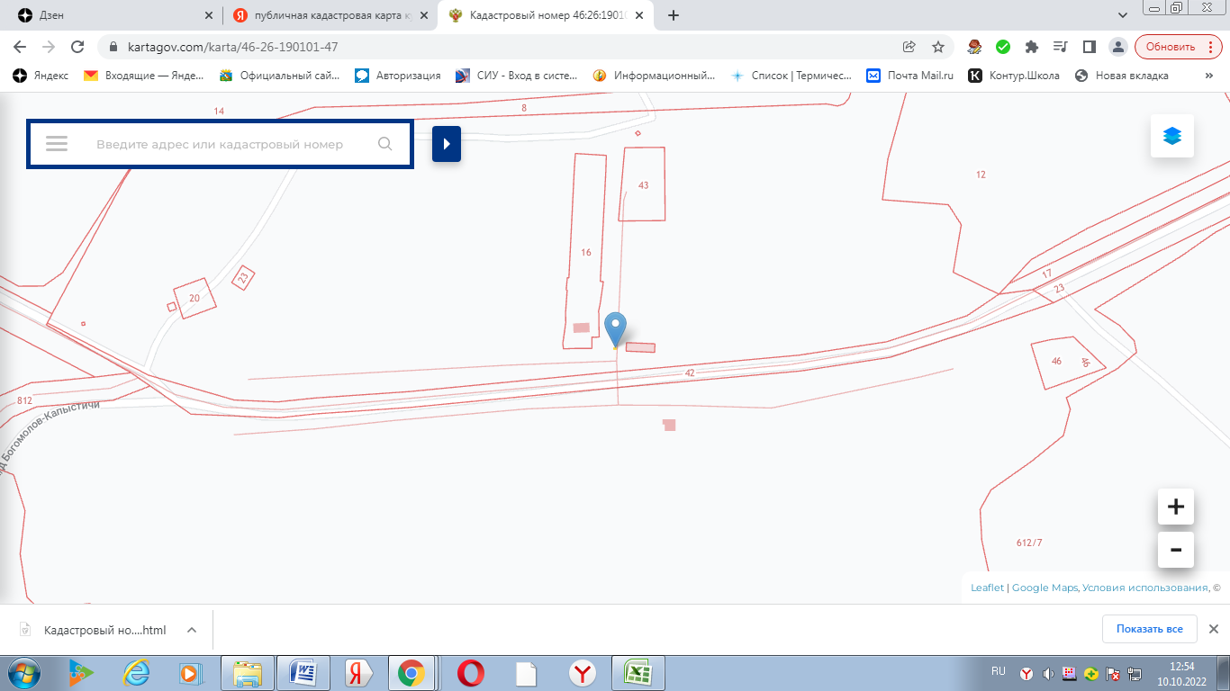

2. с. Сковороднево, ул. им. В.П.Горелова,д.1
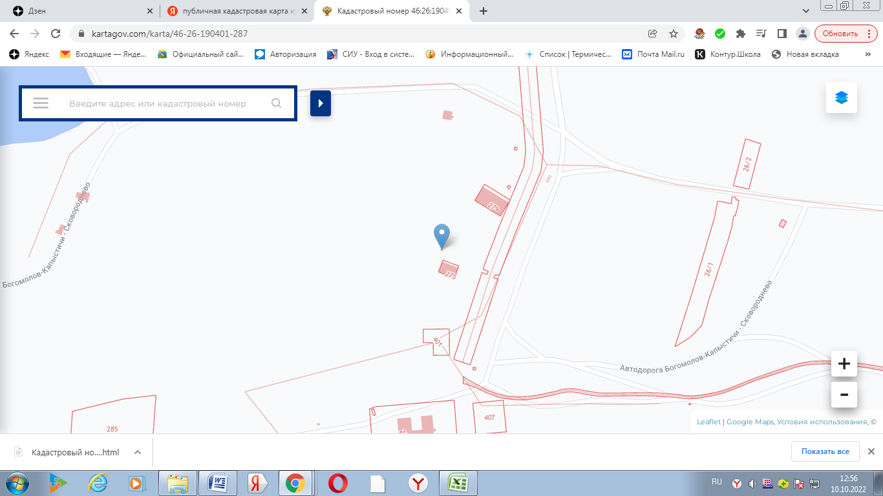

3.с. Сковороднево, ул. Школьная, д. 9
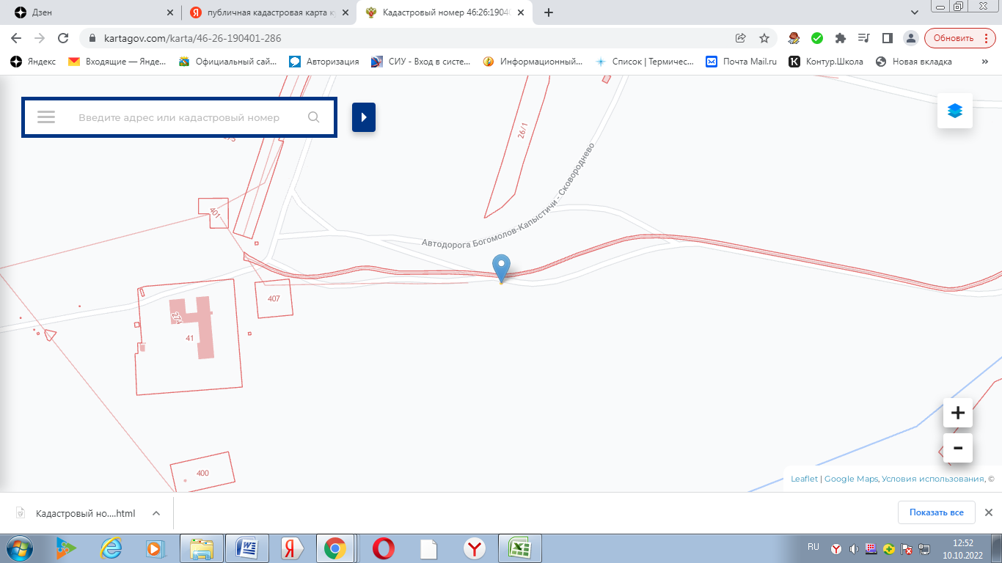

4. д. Меньшиково, ул. им.Чапаева, дом 10 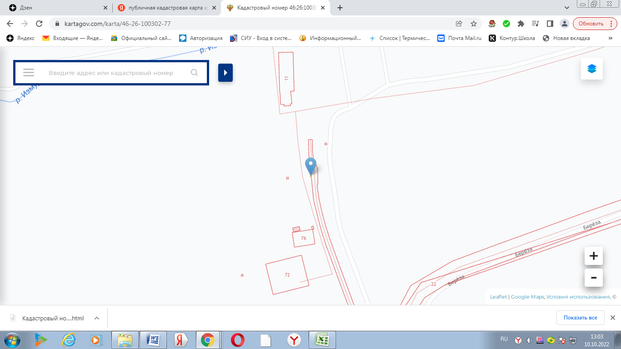
5. с. Звенячка, ул. Страна Советов, д. 38
